Warszawa 17.11. 2022

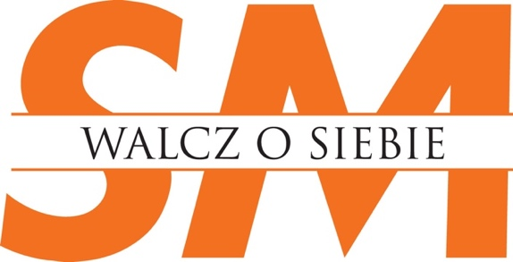

Po pierwsze Pacjent - wizerunek SM w społeczeństwie.

Jesień roku 2022 to nowa lista refundacyjna, zaczynamy mówić o personalizacji leczenia, indywidualnie podchodząc do pacjenta, biorąc pod uwagę stan kliniczny, projekcję rozwoju choroby, wywiad rodzinny, plany życiowe jak również wygodę stosowania terapii.
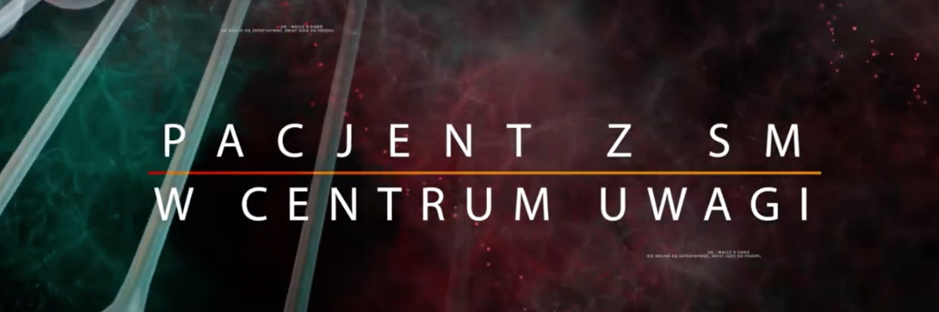

Jaki wizerunek ma SM w Polsce? Czy mamy odpowiednią wiedzę na temat SM? Co na ten temat powiedzieli sami pacjenci podczas badania fokusowego przeprowadzonego przez Dom Badawczy Maison&Partners dla Fundacji SM-walcz o siebie?

Wiedza, jakiej szukają chorzy na SM jest bardzo wielozakresowa i interdyscyplinarna. O ile w obecnej chwili dużo jest materiałów traktujących o samej chorobie, a zwłaszcza lekach i sposobach leczenia, o tyle odczuwany jest brak materiałów dotyczących praktycznych aspektów życia z SM, dostępu do lekarzy i specjalistów, organizowania wydarzeń dedykowanych społeczności SM, bazy wiedzy i kalendarza wydarzeń.
Oczekiwania systemowe pacjentów dotyczą przede wszystkim stworzenia szybkiej ścieżki diagnostycznej oraz zorganizowania diagnostyki i leczenia SM w bardziej skoordynowanej, interdyscyplinarnej formie, czy to jako zespołów specjalistów z dużą wiedzą o SM, bądź jeszcze lepiej w formie regionalnych centrów diagnozy i leczenia SM.

Zdaniem respondentów warto by było zadbać o to, jak w mediach, ale i np. serialach przedstawiane są osoby z SM i jaki jest generowany ogólny wizerunek tej choroby. Wspominano, że SM w większości przypadków i chwil życia z chorobą podobnie jak depresja, o której się ostatnio więcej mówi jest chorobą z zewnątrz nie widoczną. Dodatkowo wspominano, że choroba ta dotyka ludzi bardzo młodych, a kojarzona jest z osobami w podeszłym wieku.
Konieczne jest zwalczanie stereotypów. Stereotypowe konsekwencje SM jak paraliże, widoczna niepełnosprawność, poruszanie się na wózku czy śmierć często nie spotykają chorych na SM. Obecnie terapie są coraz bardziej skuteczne i dzięki wczesnemu leczeniu pacjenci mogą długo żyć i normalnie funkcjonować w społeczeństwie. Natomiast towarzyszące SM objawy, jak poczucie słabości, napady zmęczenia, widoczne skutki brania leków czy dolegliwości ze wzrokiem są często nie wiązane przez otoczenie z chorobą i mogą być przyczyną przykrych dla pacjentów komentarzy czy reakcji np. posądzenie o lenistwo. Dlatego ważne jest edukowanie społeczeństwa, jak współcześnie wygląda SM.

KAMPANIA DO CAŁEGO SPOŁECZEŃSTWA.
Zdaniem badanych wiedza o wielu ważnych aspektach chorowania na SM jest wciąż zbyt mała wśród ogółu społeczeństwa, co utrudnia często komunikację z otoczeniem, naraża na niepotrzebne stresy, niezrozumienie czy nawet drwiny. Z tego powodu niektórzy chorzy starają się unikać rozmów z obcymi, a nawet czasem i z rodziną, na tematy choroby. W zamian za to poszukują kontaktów i interakcji z innymi, tak samo doświadczonymi chorobą osobami – jak sami mówią, wolą komunikować się w ramach swojej „SM-owej bańki”. W dużej mierze dzięki mediom społecznościowym oraz działalności np. SM – Walcz o siebie komunikacja pacjentów z „bańką” i w ramach „bańki” jest dobra i przebiega z dobrym efektem w obu kierunkach.

KAMPANIA DO LEKARZY. Wiele do życzenia pozostawia czasem stan wiedzy, a przede wszystkim sposób traktowania pacjentów przez lekarzy pierwszego kontaktu. Doświadczane przypadki bardzo nieempatycznej i wręcz nietaktownej komunikacji z pacjentem powodują, że drugim rodzajem kampanii oraz działań szkoleniowych powinien być dobrze dopracowany przekaz do lekarzy.

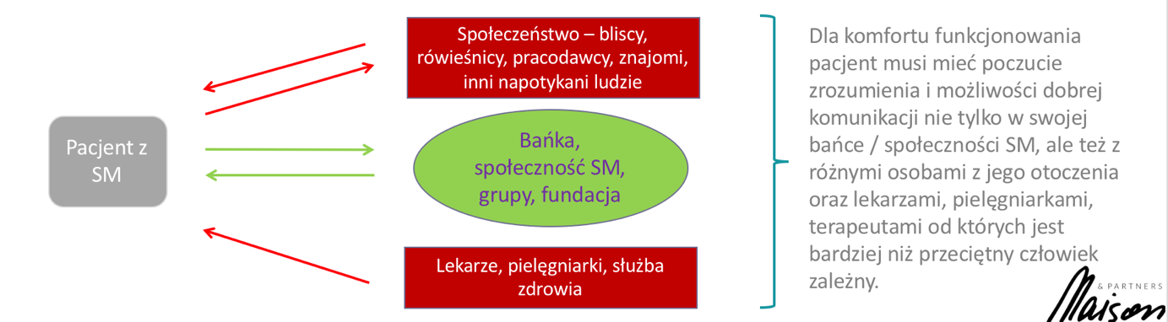

Nad społecznym odbiorem i komunikatami kierowanymi do szerokiego grona osób, w tym pracodawców, rodzin i bliskich osób z SM, pracuje od 12 lat SM-walcz o siebie.

W ramach tegorocznych działań na uwagę zasługuje dedykowany dla pacjentów i realizowany na bieżąco nowy cykl nagrań eksperckich pt.:”PO PIERWSZE PACJENT! - Wybór leczenia, pacjent z SM w centrum uwagi”, skierowany jest do emisji w internecie i na portalu Szkoła Motywacji ( www.szkola-motywacji.pl ). Tematy nagrań dotyczą między innymi startu terapii krótko po wystąpieniu pierwszych objawów, zahamowanie postępu niesprawności, doboru terapii w zgodzie z pacjentem, uwzględniając stan kliniczny, wywiad rodzinny, ewentualną wielochorobowość, preferencje formy podania, planowanie rodzicielstwa i kariery zawodowej oraz psychologiczne aspekty wyboru i podejścia do leczenia.

„Hasło mówiące Po Pierwsze pacjent, to bardzo ważny aspekt naszej pracy. Neurologia to taka specjalność, która wymaga ogromnej empatii, cała nasza praca skupia się wokół pacjenta. Dla mnie osobiście neurologia jest pasją życiową, zarówno jeśli chodzi o opiekę lekarską, ale również badania naukowe i dydaktykę. Uczymy i pokazujemy tę pokorę względem chorób neurologicznych. Pacjent zawsze jest na pierwszym miejscu. - mówi dla portalu Szkoła Motywacji prof. dr hab. Monika Adamczyk-Sowa, Kierownik Katedry i Kliniki Neurologii w Zabrzu Śląskiego Uniwersytetu Medycznego w Katowicach, Prezes Sekcji SM i Neuroimmunologii PTN

Kolejnym cyklem będą materiały opracowane pod wspólnym tytułem „JESTEM z SM- samodzielność, sprawczość, samoświadomość”. „Zimową odsłonę kampanii zaczynamy blokami edukacyjnymi poświęconymi promocji samodzielności pacjenta w życiu codziennym, rozwojowi pewności siebie, motywacji i sprawczości w życiu oraz rozwojowi samoświadomości. Mamy nadzieję, że nagrania staną się inspiracją w poszukiwaniu własnej drogi życiowej i rozwoju osobistego pomimo choroby. Już nawiązaliśmy współpracę z osobistościami dogłębnie znającymi zagadnienia naszej tematyki oraz influenserami, tak aby nasze działania polaryzowały na jak najszersze grono odbiorców”- dodaje Malina Wieczorek, prezes fundacji SM-walcz o siebie.

Działania zostały objęte Patronatem Honorowym: Polskiego Towarzystwa Neurologicznego, Sekcji SM i Neuroimmunologii PTN, Konsultant Krajowej w Dziedzinie Neurologii, Wydziału Psychologii Uniwersytetu Warszawskiego, Instytutu Zarządzania w Ochronie Zdrowia Uczelni Łazarskiego.

Zrealizowane zostało we współpracy Partnerskiej z Biogen, Merck, Roche, Sanofi, Bayer, Bristol Myers Squibb, Novartis, Janssen-Polska.

Całoroczne działanie w ramach XI. edycji ogólnopolskiej kampanii społecznej SM-walcz o siebie, realizowane jest partnersko z PTSR, Fundacją Urszuli Jaworskiej i Fundacją StwarnienieRozsiane.info

Więcej na:
www.sm-walczosiebie.pl
www.szkola-motywacji.pl

